 | Три вредных совета, если ваш родственник - алкоголик  1. Просто заставьте его лечиться!  Вылечить алкоголика можно только при условии, что он сам захочет этого или хотя бы согласиться принять, предлагаемую ему помощь. Зависимость от спиртного является еще и психологической, и без мощной мотивации справиться с нею не удастся. Будет лучше, если человек сам проконсультируется с психологом или психотерапевтом — они убедят его лечиться без принуждения, помогут найти правильную мотивацию.  2. О нем нужно позаботиться!  Человеку с алкогольной зависимостью действительно нужна забота, но лучше, если заниматься этим будут медики. Часто родственники пытаются помочь алкоголику, решая всего его проблемы, содержа его, улаживая его неприятности на работе. При такой поддержке человек становится безответственным, привыкает к тому, что любые его поступки остаются безнаказанными.  3. Нужно как следует на него надавить  Упреки, ссоры и скандалы — не редкость в семьях, где есть алкоголики. Конфликты не решают проблему, а только усугубляют ее. Пьющий человек отдаляется от родных, уровень стресса и напряжения растет, он пьет все чаще и больше. Спокойным, взвешенным общением добиться удастся больше, чем разговорами на повышенных тонах. Человек должен понимать, что, с одной стороны, он несет ответственность за свои действия, а с другой — что он может рассчитывать на поддержку от родственников, если решит отказаться от алкоголя. |  |  | Как справиться с желанием выпить: три простых приема  Желание выпить может появляться даже у тех, кто давно отказался от алкоголя. Справляться с тягой к спиртному особенно сложно в первые месяцы трезвости.  Расслабление  Умение расслабляться помогает в стрессовых, напряженных ситуациях, при переутомлении, возбуждении. В таком состоянии желание выпить может стать особенно сильным. Чтобы избавиться от него, нужно устранить его причину — стресс.  Переключение внимания  Прием хорошо помогает, если человек оказывается в провоцирующей ситуации: когда люди вокруг пьют или в доступе у него есть алкоголь.  - плотно поесть, чтобы отвлечься и снизить тягу к спиртному;  - поэтапно, по шагам начать планировать свои действия на оставшийся или на следующий день. Важно стараться выполнить свои планы;  - отстраниться от ситуации, связанной с алкоголем, думать или говорить с кем-то о вещах, которые вообще не связаны с нею.  Хороший вариант — быть за рулем. Это исключит употребление алкоголя и объяснит отказ от него окружающим.  Общение  Если желание выпить становится навязчивым, сохраняется несколько часов или суток, справиться с ним поможет беседа, разговор с другим человеком или консультация нарколога. Во время беседы нужно озвучить свое желание, причины, по которым оно возникло, мотивы не пить.  Наш адрес:  г. Могилев, ул. Заводская, 23А, каб. 105.  Телефоны: 70 09 03  74 73 11 |  |  | Учреждение «Могилевский районный центр социального обслуживания населения»  Отделение комплексной поддержки ув кризисной ситуации  Могилев
10 признаков того,  что у вас проблемы с алкоголем  Как понять, что пора «завязывать» с алкоголем? У проблем со спиртным есть десять основных признаков. Если вы замечаете хотя бы некоторые из них у себя, необходимо обратиться к наркологу  Регулярное и сильное желание выпить  Оно возникает «само по себе», не только в праздники или на фоне усталости. Человек начинает пить только потому, что ему хочется, и какие-то специальные поводы для этого не нужны.  Пьянство в одиночестве  Для того, чтобы выпить, не нужна компания. Человек начинает пить или в одиночестве, или среди трезвых людей.  Нет контроля дозы  Раз за разом не удается ограничиваться «разумным» количеством спиртного. Человек пьет до тех пор, пока есть такая возможность, пока «праздник» или алкоголь не закончатся.  Провалы в памяти  При СИЛЬНОМ ОПЬЯНЕНИИ память «отключается», и отдельные периоды или события просто не запоминаются. Наутро не удается вспомнить, куда делся кошелек, как человек попал домой, чем закончилась вечеринка. Такая амнезия — признак алкоголизма.  . |  | 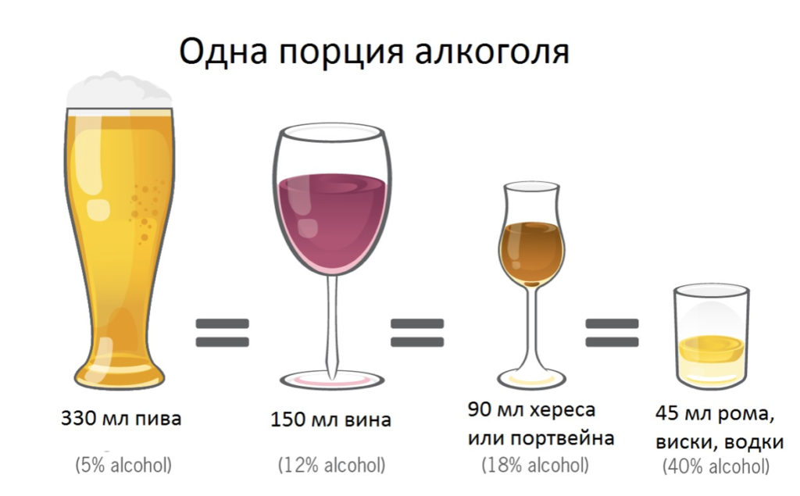  Появление «заначек»  Если человек живет не один, он начинает скрывать проблемы с алкоголем, делать вид, что пьет меньше, чем на самом деле. Это приводит к появлению тайников со спиртным. Обычно они расположены там, где никому не придет в голову искать их.  Увлечения меняются или исчезают  Алкоголь вытесняет все остальные интересы: чем бы ни увлекался человек, эти занятия отойдут на второй план. Когда употребление спиртного становится более интересным, чем хобби, это тревожный знак: так формируется зависимость.  «Ритуальная» выпивка  Плохо, если человек регулярно пьет в какой-то повторяющейся ситуации: за ужином после работы, вечером при просмотре сериала, в пятницу с коллегами. Такие ритуалы провоцируют постепенное закрепление ЗАВИСИМОСТИ |  |  | Перепады настроения  При алкоголизме эмоциональный фон нестабилен. Больной испытывает эйфорию, если удалось выпить, становится раздражительным, нервным, агрессивным, если ему приходится оставаться трезвым.  Скрытность  Вместе с алкоголизмом появляется отчуждение: человеку не хочется общаться с близкими, он скрывает употребление алкоголя, новых знакомых-собутыльников, приуменьшает количество выпитого.  Желание выпить с утра  Если с утра, при ПОХМЕЛЬЕ хочется выпить, чтобы «поправить здоровье», алкоголизм уже сформировался. Нужно как можно быстрее обратиться к врачу!

